LISA
Narva Linnavolikogu otsusele ...............2007.a. nr..................

Kangelaste pr 37A, 37B, 39A, 39B maa-ala detailplaneeringu kontaktala skeem

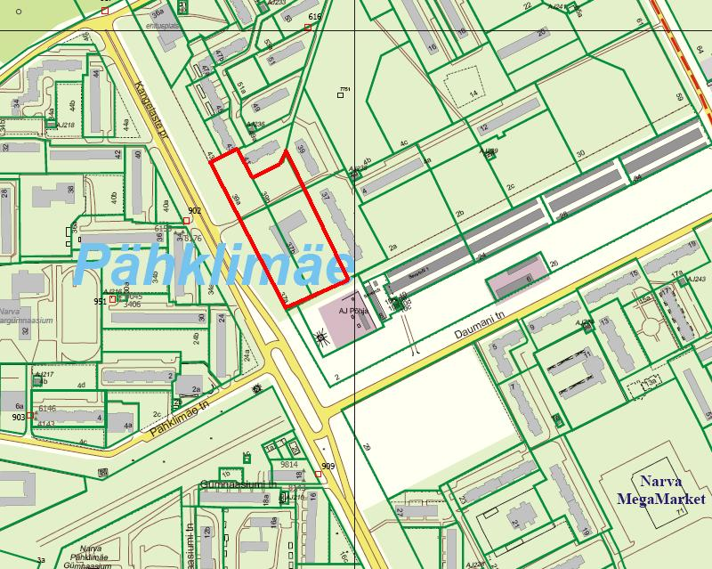

© Narva Arhitektuuri- ja Linnaplaneerimise Amet * 2007 *

Väljavõte Narva Digitaalkaardist

